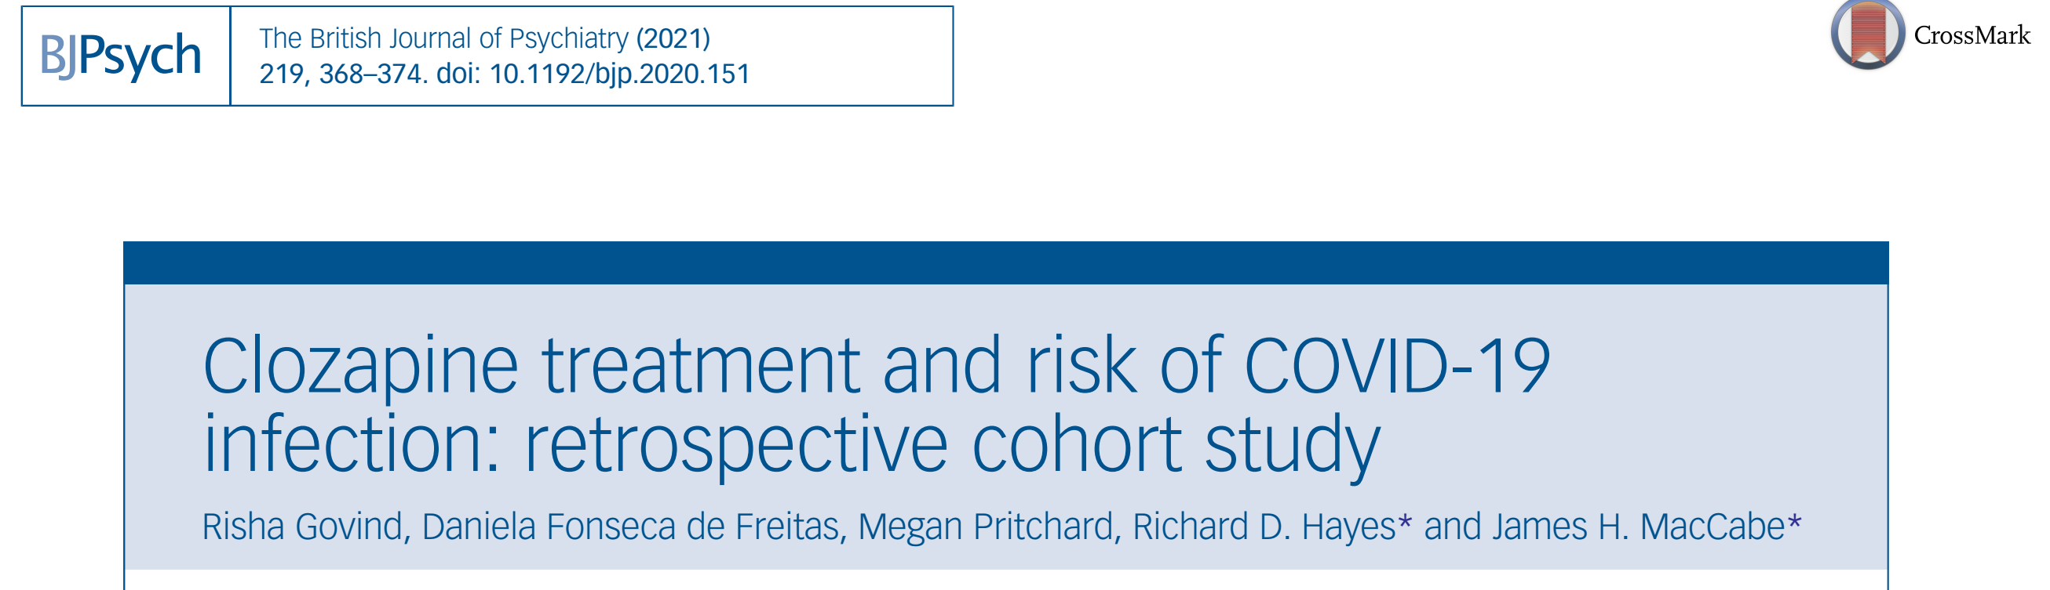
Traitement par la Clozapine et le risque d'infection par le COVID-19 : étude de cohorte rétrospective

Les personnes atteintes de schizophrénie ont une mortalité accrue par rapport à la population générale. Une partie de cette surmortalité est attribuable à la pneumonie et une grande partie de cette augmentation peut être attribuable à des taux plus élevés de tabagisme. Cependant, il semble y avoir un effet supplémentaire du traitement par la clozapine.
Certains effets indésirables de la clozapine, tels que le diabète, la prise de poids et l'hyper salivation pourraient empiéter avec le risque d’infection. La clozapine semble avoir de multiples effets sur le système immunitaire inné, y compris une éosinophilie transitoire, une libération de cytokines, une fièvre au début du traitement, une neutropénie et une agranulocytose chez une petite minorité.
Il existe de nouvelles preuves que l'immunité adaptative est également affectée par la clozapine, avec une réduction des trois classes d'immunoglobulines circulantes (IgM, IgA et IgG) chez les patients traités par cette molécule par rapport à ceux sous d'autres antipsychotiques.
Compte tenu de ses effets sur l'immunité et du risque accru de pneumonie, les auteurs ont cherché à savoir si le traitement par la clozapine était associé à un risque accru d'infection au COVID-19 chez les patients atteints de schizophrénie et d'autres psychoses traités avec des antipsychotiques dans une population géographiquement définie à Londres pendant cette pandémie.
Méthodes
C’est une étude de cohorte rétrospective, qui a utilisé les données du SLAM (South London and Maudsley NHS Foundation Trust), l'un des plus grands prestataires de soins de santé mentale secondaires en Europe, via un système de dossiers de santé entièrement électroniques et le système de recherche interactive des dossiers cliniques (CRIS),
Trois critères d'inclusion : diagnostic CIM-10 de troubles du spectre de la schizophrénie, être sous antipsychotiques entre le 1er décembre 2019 et le 1er mars 2020 et être suivi ou hospitalisé au SLAM.
La période de référence, était du 1er décembre 2019 au 1er mars 2020. Les patients ont été suivis du 1er mars 2020 jusqu'à ce qu'ils soient diagnostiqués positifs au COVID-19, décédés ou aient atteint la fin de la période d'observation (18 mai 2020), selon la première éventualité. Parmi tous les patients du SLAM, 6309 répondaient aux critères d'inclusion. Le principal paramètre était l'infection par COVID-19 au cours de la période de suivi.
Conformément à la conception de l'étude de cohorte, l'exposition d'intérêt et les facteurs de confusion potentiels ont été enregistrés avant le début du suivi. Les personnes qui suivaient un traitement par clozapine à un moment quelconque entre le 1er décembre 2019 et le 1er mars 2020 ont été désignées comme groupe exposé. Les personnes sous tout type ou combinaison de traitement antipsychotique qui n'incluaient pas la clozapine pendant cette période constituaient le groupe non exposé.
Résultats
Il y avait 6309 patients actifs atteints de troubles du spectre de la schizophrénie qui recevaient tout type de traitement antipsychotique au début de la période de suivi. L'âge moyen de l'échantillon était de 46,5 ans et les hommes représentaient 61,7% de l'échantillon. La description ethnique de l'échantillon est : 33,2 % de Blancs, 50,6 % Noirs, 13,7% toute origine ethnique asiatique et autre; 2,5 % avaient des données manquantes sur l'ethnicité.
Parmi les personnes qui prenaient de la clozapine, 66 % étaient des hommes, 46 % étaient de race noire, 80 % étaient des fumeurs actuels et 48 % avaient un IMC élevé. Par rapport aux participants ne recevant pas de traitement par clozapine, une proportion plus élevée de participants traités par clozapine étaient des patients hospitalisés le 1er mars 2020 (13 contre 6 %), et les participants traités par clozapine ont eu plus de jours de contact avec les services SLAM dans les 3 mois précédents.
Parmi ceux qui étaient positifs au COVID-19, 41 % recevaient un traitement à la clozapine, tandis que parmi ceux qui n'étaient pas positifs au COVID-19, seulement 20 % recevaient un traitement à la clozapine. Une proportion plus élevée de patients positifs au COVID-19 étaient des patients hospitalisés et les patients positifs au COVID-19 ont eu plus de jours de contact avec les services du SLAM.
L’analyse de ces résultats a montré un rapport de risque de 2,62 pour les participants recevant un traitement à la clozapine et positifs au COVID-19. Ce chiffre est passé à 3,06 après ajustement pour les facteurs sociodémographiques (âge, sexe, origine ethnique). Il a été atténué à 1,85 après ajustement pour le statut du patient hospitalisé et le contact avec le service SLAM. Il a été encore atténué à 1,76 après ajustement pour l'IMC et le statut tabagique.
Discussion
Ces résultats suggèrent que le fait de recevoir un traitement à la clozapine était associé à un risque accru d'infection au COVID-19, par rapport à tout autre type de traitement antipsychotique. Les associations brutes ont été atténuées mais pas complètement expliquées par des différences dans les facteurs sociodémographiques, les facteurs liés aux problèmes de santé ou les indicateurs de disponibilité des tests COVID.
Aucune recherche antérieure n'a spécifiquement étudié les associations entre l'infection par COVID-19 et le traitement par clozapine, par rapport au traitement par d'autres antipsychotiques. Dans des recherches antérieures, il a été rapporté que le risque d'infection au COVID-19 était associé à l'âge, au sexe masculin, à l'origine ethnique et plus IMC. Les auteurs ont constaté que l'âge avancé était associé à l'infection au COVID-19 et que les taux d'infection étaient plus élevés chez les noirs et chez les personnes ayant un IMC élevé, mais il n'y avait pas d'association significative avec le sexe dans cette enquête.
Parmi les points forts de cette étude, La cohorte était large et comprenait tous les patients qui répondaient aux critères d'inclusion dans une population définie. Le SLAM est un fournisseur quasi monopolistique pour tous les aspects des soins de santé mentale secondaires dans une zone géographique de 1,3 million de personnes. En plus, dans cette analyse, la base de données CRIS a permis d'explorer les dossiers cliniques électroniques complets de plus de 6000 personnes qui répondaient aux critères d'inclusion, ce qui a donné la puissance statistique pour pouvoir analyser un événement relativement rare, et ajuster pour une gamme de facteurs de confusion potentiels.

Parmi les limites de cette étude, Il peut toujours y avoir une confusion résiduelle. Il y a un effet très important de l'état du patient sur le risque d'infection au COVID-19. Par conséquent, une interprétation prudente de ces résultats nous amène à penser que les personnes sous traitement à la clozapine sont plus susceptibles de souffrir d'une infection symptomatique au COVID-19, ce qui est lui-même important sur le plan clinique. En plus d'autres facteurs de confusion potentiels, tels que les maladies cardiovasculaires, l'hypertension, les maladies respiratoires ou les effets secondaires métaboliques tels que l'obésité et le diabète, n'ont pas été inclus dans l'étude. Les mesures d'IMC les plus récentes pour certains patients de l'étude remontent à près de 15 ans et le statut de « fumeur actuel » des données sur le tabagisme a été extrait sur la base du statut au cours des 12 mois précédant la période de suivi, de sorte que certaines de ces données dataient d'un an.
Implications
- Ces résultats sont les premiers à suggérer que les personnes sous traitement à la clozapine courent un risque plus élevé d'infection par COVID-19. Les patients traités par la clozapine sont plus susceptibles que les patients sous autres antipsychotiques d'entrer davantage en contact avec les services de soins de COVID et sont donc plus susceptibles d'être testés s'ils développent des symptômes.
- Cependant, si l'association se reproduit et devient fermement établie, les cliniciens et les patients devront faire la balance du risque accru d'infection au COVID-19 par rapport au risque de rechute psychotique si la clozapine est interrompue.
- Les auteurs recommandent aux cliniciens de suivre les directives consensuelles pour le traitement par la clozapine pendant la pandémie de COVID-19 et veiller à ce que ces patients suivent des mesures d'hygiène simples qui peuvent être prises pour réduire les risques d'infection au COVID-19, notamment le lavage des mains, la distanciation sociale et l'utilisation rigoureuse de masques faciaux et d'autres équipements de protection individuelle en clinique.
Dr OUHAMOU MINA
Résidente en psychiatrie
CHU-Agadir
Juillet 2021

